

ที่ มท ๐๘๐๘.๓/ ว กรมส่งเสริมการปกครองท้องถิ่น
ถนนนครราชสีมา เขตดุสิต กทม. ๑๐3๐๐
ตุลาคม 2563
เรื่อง ขอหารือหลักเกณฑ์และคุณสมบัติผู้ทรงคุณวุฒิในคณะกรรมการพิจารณาอุทธรณ์การประเมินภาษี
ประจำจังหวัด ตามมาตรา 74 แห่งพระราชบัญญัติภาษีที่ดินและสิ่งปลูกสร้าง พ.ศ. 2562
เรียน ผู้ว่าราชการจังหวัด ทุกจังหวัด (ยกเว้นจังหวัดสมุทรสาคร)
สิ่งที่ส่งมาด้วย สำเนาหนังสือจังหวัดสมุทรสาคร ที่ สค 0023.3/13218 ลงวันที่ 28 กันยายน 2563
ด้วยกรมส่งเสริมการปกครองท้องถิ่นได้รับแจ้งจากจังหวัดสมุทรสาครว่า ขอหารือการดำเนินการคัดเลือกเพื่อแต่งตั้งผู้ทรงคุณวุฒิในคณะกรรมการพิจารณาอุทธรณ์การประเมินภาษีประจำจังหวัด มีแนวทางปฏิบัติเกี่ยวกับหลักเกณฑ์วิธีการคัดเลือกและคุณสมบัติของผู้ทรงคุณวุฒิหรือไม่อย่างไร หรือให้อยู่ในดุลยพินิจของผู้ว่าราชการจังหวัด ตามมาตรา 74 แห่งพระราชบัญญัติภาษีที่ดินและสิ่งปลูกสร้าง พ.ศ. 2562 รายละเอียดปรากฏตามสิ่งที่ส่งมาด้วย
กรมส่งเสริมการปกครองท้องถิ่นพิจารณาแล้วเห็นว่า พระราชบัญญัติภาษีที่ดินและ
สิ่งปลูกสร้าง พ.ศ. 2562 มาตรา 74 วรรคหนึ่ง กำหนดว่า ให้มีคณะกรรมการคณะหนึ่ง เรียกว่า “คณะกรรมการพิจารณาอุทธรณ์การประเมินภาษีประจำจังหวัด” ประกอบด้วย ผู้ว่าราชการจังหวัด
เป็นประธานกรรมการ เจ้าพนักงานที่ดินจังหวัด ธนารักษ์พื้นที่ โยธาธิการและผังเมืองจังหวัด สรรพากรพื้นที่
ที่ผู้ว่าราชการจังหวัดแต่งตั้งจำนวนหนึ่งคน ผู้แทนของผู้บริหารท้องถิ่นขององค์กรปกครองส่วนท้องถิ่น
ในจังหวัดจำนวนไม่เกินสองคน เป็นกรรมการโดยตำแหน่งและผู้ทรงคุณวุฒิ ซึ่งประธานกรรมการและ
กรรมการโดยตำแหน่งแต่งตั้งอีกจำนวนไม่เกินสองคน เป็นกรรมการและมาตรา 77 วรรคหนึ่ง กำหนดว่า นอกจากการพ้นจากตำแหน่งตามวาระ กรรมการผู้ทรงคุณวุฒิตามมาตรา 74 และมาตรา 75 พ้นจากตำแหน่งเมื่อ (3) เป็นบุคคลล้มละลาย (4) เป็นคนไร้ความสามารถหรือคนเสมือนไร้ความสามารถ (5) ถูกจำคุกโดย
คำพิพากษาถึงที่สุดให้จำคุก และ (6) คณะกรรมการพิจารณาอุทธรณ์การประเมินภาษีมีคำสั่งให้ออกเนื่องจาก
มีเหตุบกพร่องอย่างยิ่งต่อหน้าที่หรือมีความประพฤติเสื่อมเสียอย่างร้ายแรง กรณีการแต่งตั้งผู้ทรงคุณวุฒิ
เป็นกรรมการในคณะกรรมการพิจารณาอุทธรณ์การประเมินภาษีประจำจังหวัด จึงเป็นอำนาจในการใช้
ดุลยพินิจของประธานกรรมการและกรรมการโดยตำแหน่งที่จะแต่งตั้งจากผู้ที่มีความรู้ ความสามารถเกี่ยวกับ

/ภาษีที่ดิน...

-2-
ภาษีที่ดินและสิ่งปลูกสร้าง เพื่อประโยชน์ในการจัดเก็บภาษีที่ดินและสิ่งปลูกสร้าง แก่องค์กรปกครอง
ส่วนท้องถิ่น ตามมาตรา 74 วรรคหนึ่ง โดยนำเงื่อนไขเรื่องการพ้นจากตำแหน่งตามมาตรา 77 วรรคหนึ่ง
แห่งพระราชบัญญัติภาษีที่ดินและสิ่งปลูกสร้าง พ.ศ. 2562 มาประกอบการพิจารณา
จึงเรียนมาเพื่อโปรดทราบ
ขอแสดงความนับถือ

อธิบดีกรมส่งเสริมการปกครองท้องถิ่น

สำนักบริหารการคลังท้องถิ่น
กลุ่มงานนโยบายการคลังและพัฒนารายได้
โทร. ๐-๒๒๔๑-๐๗๕๕ โทรสาร 0-2241-8898
ผู้ประสานงาน : ก้องเกียรติ นัยนาประเสริฐ โทร. ๐8-5788-3497ฐ ปร
ะสานงาน
: 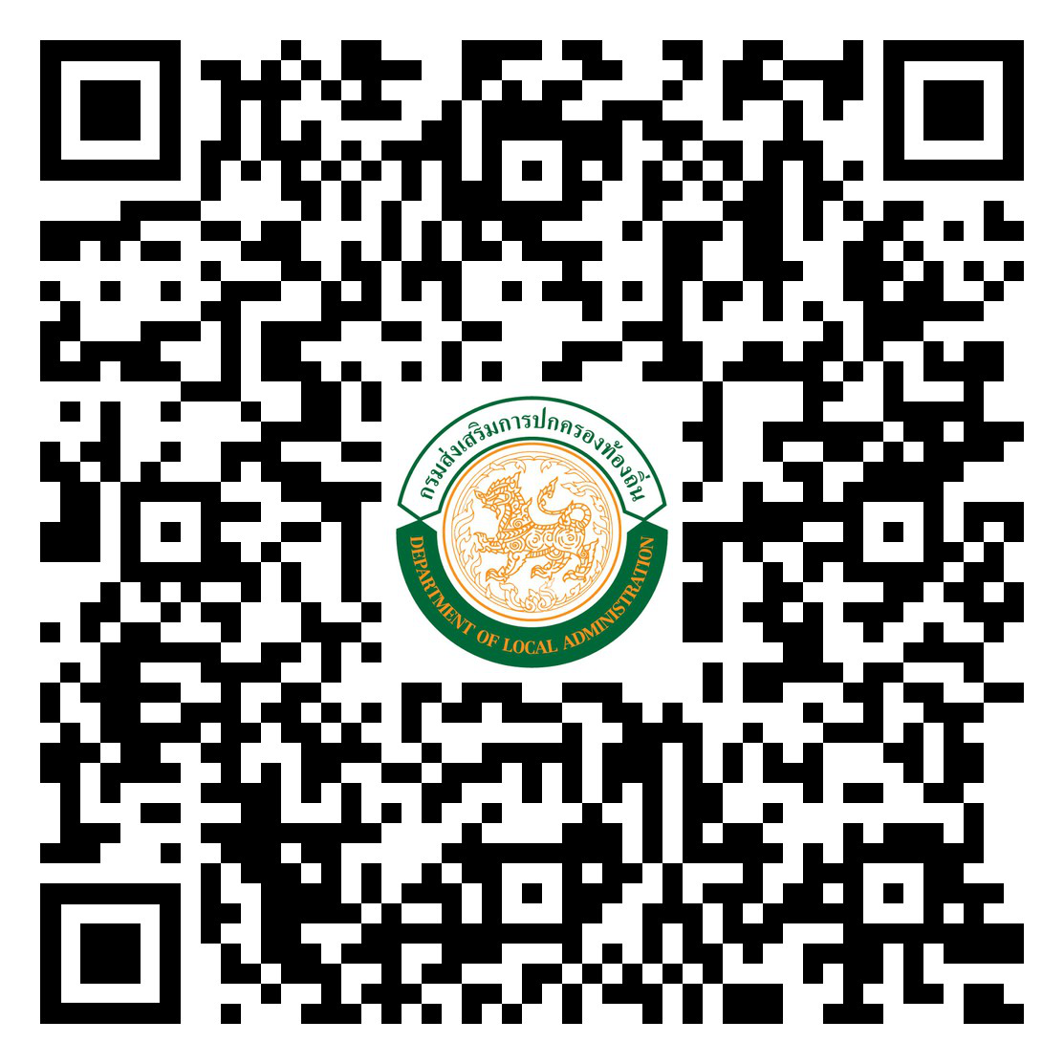
สิ่งที่ส่งมาด้วย

